*«От того, как прошло детство, кто вёл ребенка за руку в детские годы, что вошло в его разум и сердце из окружающего мира – от этого в решающей степени зависит, каким человеком станет сегодняшний малыш».  
В. А. Сухомлинский*

Муниципальное дошкольное образовательное учреждение

«Детский сад №55 комбинированного вида»



**ПАМЯТКА ДЛЯ РОДИТЕЛЕЙ**

**«Роль семьи в подготовке к школе»**

Подготовила: педагог-психолог

Игнатова Ф.В.

г. Ухта

2018

Семья для ребенка-дошкольника – первое и основное звено, которое связывает его жизнь с общественной средой.

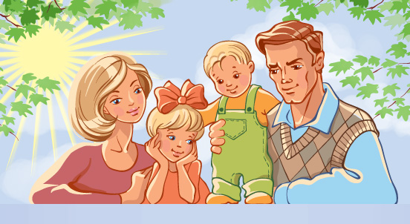

***ПАМЯТКА ДЛЯ РОДИТЕЛЕЙ БУДУЩИХ ПЕРВОКЛАССНИКОВ***

* Поддерживайте в ребенке стремление стать школьником.
* Узнайте у воспитателей заранее, на сколько «зрел» или «незрел» ребенок, или проведите тест на школьную зрелость дома самостоятельно. Если окажется, что ребенок не готов к школьному обучению, начните активно готовить его к школе, ко всем трудностям, которые могут встретиться ему на пути.
* Обсудите с ребенком те нормы и правила, с которыми он встретится в школе. Объясните необходимость их соблюдения.
* Необходимо вырабатывать нравственно – волевые качества: настойчивость, трудолюбие, усидчивость, дисциплинированность, внимание, любознательность, организованность, прилежание ребенка, умение доводить дело до конца.
* Формировать у ребенка мыслительные способности, наблюдательность, пытливость, интерес к познанию окружающего. Загадывайте ребенку загадки, составляйте их вместе с ним, проводите элементарные опыты. Пусть ребенок рассуждает вслух.
* Особое внимание при подготовке к школе стоит обратить на режим дня детей. Приучайте ребенка соблюдать его.
* Необходимо ребенка научить общаться (Слушать собеседника, не перебивая, говорить самому после того, как собеседник закончил свою мысль, пользоваться словами, характерными

для вежливого общения).

* Следует беседовать о прочитанных книгах, задавать вопросы, как ребенок понял их содержание.
* Компьютер, телевизор и любые занятия, требующие большой зрительной нагрузки, должны продолжаться не более часа в день – так считают врачи-офтальмологи и невропатологи во всех странах мира.
* Чтобы вырос спокойный и уверенный в себя человек, обязательно хвалите его.

